港南区連合町内会長連絡協議会２月定例会
日 時 令和４年２月１８日（金）
場 所 書面による開催

１ 報告事項
（１）警察関係（防犯・交通事故情報）
（２）消防関係（火災・救急状況等）

２ 依頼事項
（１）令和４年民生委員・児童委員及び主任児童委員の推薦について【市連】

３ 情報提供
（１）「横浜市の持続的な発展に向けた財政ビジョン（素案）」に関するパブリックコメントの実施について【市連】
（２）住民税非課税世帯等に対する臨時特別給付金について【市連】
（３）港南区複合公共施設（仮称）に係る「地域包括支援センター圏域」及び「施設名称」について
（４）「広報よこはま」「ヨコハマ議会だより」等の配布について【市連】
（５）「港南区元気な地域づくりフォーラム」の開催について
（６）令和４年度共同募金運動への協力依頼について【市連】

４ 各種広報紙・チラシ等の配布・回覧・掲示

１ 報告事項
（１）警察関係
① 防犯（生活安全課）
◆刑法犯罪の認知件数（令和４年累計【１月末現在】）【暫定値】
区内 ５６件 前年比 ▲ １１件
◆特殊詐欺の認知件数（令和４年累計【１月末現在】）【暫定値】
区内 ２件 前年比 ＋２件 被害額約３２０万円
◆令和４年１月中における区内の特殊詐欺被害は２件です。
前年と比べ２件増加しています。

② 交通（交通課）
◆交通事故情報 （令和４年累計【１月末現在】）
区内 ３０件 前年比 ＋２件
◆令和４年１月中における区内の人身交通事故の発生件数は３０件です。
前年と比べ２件増加しています。

問合せ 港南警察署 電話 ８４２－０１１０

（２）消防関係
◆火災件数
区内 ２件 前年比 － ４件 焼損床面積 －㎡ 前年比 －㎡
市内 ５８件 前年比 － ８件 焼損床面積 ２４６㎡ 前年比 －２，２４６㎡

問合せ 港南消防署総務・予防課予防係 電話 ８４４－０１１９

２ 依頼事項
（１）令和４年民生委員・児童委員及び主任児童委員候補者の推薦について【市連】
【一斉改選について（１２月１日付）】
令和４年１２月１日付で民生委員・児童委員の任期（３年）満了に伴う一斉改選を行います。民生委員・児童委員及び主任児童委員の選出につきまして、５月以降に自治会町内会長の皆様へ依頼予定ですので、あらかじめお知らせします。今後、役員の変更が予定されている場合は、後任の方へ引き継いでくださいますようお願いします。
（一斉改選ご案内の資料は、２月下旬に自治会町内会指定の場所にお届けします。推薦事務に関する資料については、５月以降に改めてお届けします。）

【欠員補充について（７月１日付）】
現在民生委員・児童委員が欠員となっている地区については、令和４年７ 月１日付の民生委員・児童委員及び主任児童委員の欠員補充に伴う推薦にあたり、推薦準備会を開催し、候補者を選出いただきますようご協力をお願いします。
（欠員補充に関する資料は、２月下旬に該当の地区連合町内会長と自治会町内会長あて個別に書類を郵送します。）

ア 提出書類
申請書類一式
イ 提出期限
令和４年４月１５日（金）必着

問合せ 福祉保健課運営企画係 電話 ８４７－８４３２

３ 情報提供
（１）「横浜市の持続的な発展に向けた財政ビジョン（素案）」に関するパブリックコメントの実施について【市連】
現役世代はもとより、子どもたちや将来の市民に豊かな未来をつなぐため、“財政を土台”に、持続可能な市政が進められるよう、財政運営の基本方針、それを踏まえた将来アクション等を示す「横浜市の持続的な発展に向けた財政ビジョン（素案）」を策定しましたので、パブリックコメントを実施します。

【実施期間】
令和４年３月１日から４月５日まで
【提出方法】
電子申請システム・電子メール・郵送（専用はがき）・ＦＡＸ
【資料の配架場所】
各区役所、市民情報センター、市立図書館等※パブリックコメント用リーフレットは３月１日から配架予定、素案冊子は閲覧のみ

問合せ 財政局財政課 電話 ６７１－２２３１

（２）住民税非課税世帯等に対する臨時特別給付金について【市連】
新型コロナウイルス感染症の影響が長期化する中での生活支援として、住民税非課税世帯等に対する臨時特別給付金を支給します。
対象世帯の方がこの給付金を受給するためには、申請手続きが必要です。申請書は市のホームページからダウンロードできるほか、各区役所・社会福祉協議会にて配布します。

【受付期間】
令和４年２月１６日～９月３０日（必着）
【お問合せ先】
横浜市臨時特別給付金コールセンター：０１２０－０４５－３２０

問合せ 健康福祉局総務課臨時特別給付金担当 電話 ６７１－４７５４

（３）港南区複合公共施設（仮称）に係る「地域包括支援センター圏域」及び「施設名称」について
当該施設に係る「地域包括支援センター圏域」及び地域ケアプラザ・コミュニティハウスの「施設名称」については、これまで地域の皆様との意見交換を重ねながら検討を進めてきました。
このたび、上記それぞれについて区役所最終案を決定しましたのでご報告します。令和６年度（予定）の開所に向けて、引き続き関係機関及び市会等との調整を進めていきます。

【区役所最終案】
ア 地域包括支援センター圏域
「上永谷１～６丁目」、「丸山台１～３丁目」及び「野庭町の一部」
イ 施設名称
「上永谷駅前地域ケアプラザ」・「上永谷駅前コミュニティハウス」
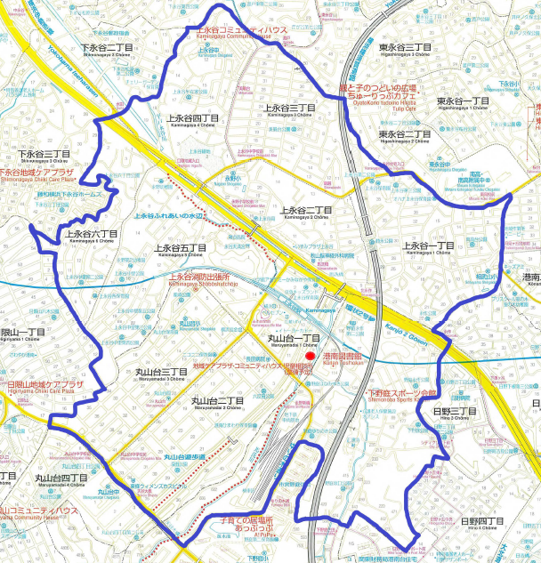
※地域包括支援センター圏域の詳細地図
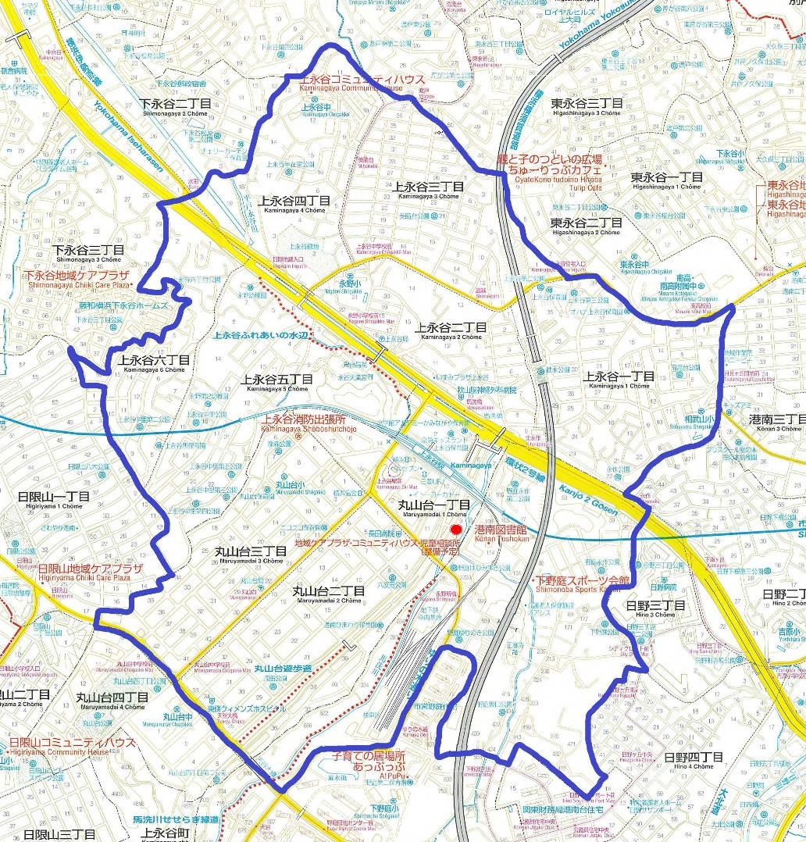

問合せ 区政推進課 電話 ８４７－８３１９
福祉保健課 電話 ８４７－８４４１
（４）「広報よこはま」「ヨコハマ議会だより」等の配布について【市連】
令和４年度も引き続き、新型コロナウイルス感染症に関する情報をはじめ、市政情報を市民の皆様にお届けしてまいりますので、マスクの着用など感染症対策にご配慮のうえ、各世帯へ「広報よこはま」、「県のたより」及び「ヨコハマ議会だより」の配布にご協力いただきますようお願いします。
なお、配布担当者や部数などに変更が生じた場合は、毎月１０日までにご連絡いただければ、翌月分の配布から対応しますので、区政推進課広報相談係へご連絡ください。
また、広報紙の各世帯への配布は、発行月１日～１０日までの間に行ってくださいますよう、改めてお願い申し上げます。
詳細については、５月号・６月号の広報紙に同封する広報紙配布に関する依頼文をご確認ください。

【令和３年度下半期広報紙配布謝金について】
広報紙配布謝金（下半期６か月分：令和３年１０月号～４年３月号）をお支払いする基礎となる配布部数の確認書類を、各自治会町内会長の皆様に郵送します。
確認させていただいた配布部数に基づき、広報紙配布謝金を、３月末日までに各自治会町内会の指定口座へお支払いする予定です。
２月・３月中の口座及び口座名義人の変更はなさらないようにお願いします。
【広報紙配布謝金額】※前年と同額です。
・広報よこはま………………………１部９円
・県のたより…………………………１部８円
・ヨコハマ議会だより………………１部４円

問合せ 区政推進課広報相談係 電話 ８４７－８３８３

（５）「港南区元気な地域づくりフォーラム」の開催について
令和４年１月の区連会定例会において、各連合町内会に参加者の取りまとめを依頼しておりましたが、開催日の３月５日（土）はまん延防止等重点措置期間中のため、観客を入れない方法で開催し、オンライン配信を行います。
そのため、各連合町内会への参加者の取りまとめは取り下げとなります。
下記の方法で、視聴していただきますようよろしくお願い申し上げます。

【開催日時及び配信日時】
令和４年３月５日（土）１３時３０分から１５時３０分（終了予定）
【オンライン配信の視聴方法】
当日の会場の様子をYouTube特設チャンネルにてオンライン配信します。
視聴方法につきましては、下記ＵＲＬまたは港南区ホームページをご確認ください。
ＵＲＬ：https://youtu.be/PEna2NmMN3A

【内容】
ア 地域の活動事例紹介
・ちょこボラ上大岡（上大岡地区）
・子どもとの交流イベント（野庭住宅）
・永野地区のＩＣＴ化推進（永野地区）
・ＩＣＴスマホ教室（野庭団地）
イ 港南ひまわりプラン川柳 優秀作品の発表
ウ 中学生作文コンテスト受賞作文紹介
・社会を明るくする運動作文コンテスト
・中学生人権作文コンテスト
エ 港南区街のアドバイザーによるパフォーマンス
からくりキングによるコメディマジック
オ 令和４年度協働による地域づくりの取組の方向性について

問合せ 区政推進課地域力推進担当 電話 ８４７－８３８３

（６）令和４年度共同募金運動への協力依頼について【市連】
共同募金につきましては、いつもご理解ご協力いただき誠にありがとうございます。みなさまから頂いた共同募金は、社会福祉施設・団体の設備費や事業費等に活用させていただいております。
令和４年度の港南区における共同募金目標額を２,４３１万円と設定しました。そのうち約１，３４０万円が区内施設や団体（地区社会福祉協議会・ふれあい助成金配分団体他）への配分などで地元へ還元される見込みです。

募金区別 |  | 令和３年度目標額 |  | 令和４年度目標額
一般募金 | 広域計画分 | １，０８７ | 万円 | １，０９１ | 万円
 | 地域計画分 | ８８０ | 万円 | ８８０ | 万円
年末たすけあい |  | ４６０ | 万円 | ４６０ | 万円
合 計 |  | ２，４２７ | 万円 | ２，４３１ | 万円

問合せ 港南区社会福祉協議会 電話 ８４１－０２５６
４ 各種広報紙・チラシ等の配布・回覧・掲示
（１）自治会町内会長あて送付資料
ア 地域防犯連絡員の推薦について
＜港南警察署＞
（２）回覧
ア 区連会会報誌「ひまわりの声 １９号」
＜地域振興課地域運営推進係＞
イ 「みんなでラジオ体操」
＜地域振興課区民活動支援係＞

○ 依頼事項一覧
※ 各連合町内会（ 連合 ）、単位自治会町内会（ 単会 ）に依頼中の議題を掲載
区連会  説明 | 議 題 | 依頼先 | 提出期限 | 提出先
令和３年  ３月 | 3-3 地域で育て子どもたち事業補助金 | 連合 | 事業実施の１か月前 | 地域振興課  青少年育成担当  （847-8396）
令和３年  １１月 | 2-2 家庭防災員研修受講者の推薦のお願い | 単会 | 令和４年  ３月３１日（木） | 港南消防署  総務・予防課  （847-0119）
令和４年  ２月 | 2-1 令和４年民生委員・児童委員及び主任児童委員候補者の推薦について | 連合 単会 | 令和４年  ４月１５日（金） | 福祉保健課  運営企画係  （847-8432）

○ 主な行事日程（令和４年２月１９日～令和４年４月３０日）
日 時 | 事 業 名 | 会 場 | 主 催
３月５日（土）  １３時３０分から | 令和３年度 元気な地域づくりフォーラム | ライブ配信  （港南公会堂） | ・港南区連合町内会長連絡協議会  ・港南区社会福祉協議会  ・港南区役所
３月１７日（木）  １４時から | 港南区安全安心まちづくり・ヨコハマ３Ｒ夢合同表彰式 | 港南公会堂 | ・港南区安全安心まちづくり推進協議会  ・港南区地球温暖化対策・ヨコハマ３Ｒ夢推進本部
３月１８日（金）  １３時３０分から | 港南区連合町内会長連絡協議会定例会 | 港南区役所  ６０１号  ６０２号  会議室 | 港南区連合町内会長連絡協議会
４月２０日（水）  １１時から | 港南区社会を明るくする運動実施委員会総会 | 港南区役所  ６０１号  ６０２号  会議室 | 港南区社会福祉協議会
１１時３０分から | 共同募金会港南区支会委員会  総会
１３時から | 日本赤十字社港南区地区委員会総会
１４時から | 区連会４月  定例会 |  | 港南区連合町内会長連絡協議会
※ 地区連合町内会長が出席する主な行事を掲載しています。
※ 出席依頼は、別途担当部署からいたします。
○自治会町内会への配布資料
※２月下旬に自治会町内会指定場所にお届けします。
議題（配布資料） | 単会  会長 | 回覧 | ポスター
令和４年民生委員・児童委員及び主任児童委員の推薦について | ○
「横浜市の持続的な発展に向けた財政ビジョン（素案）」に関するパブリックコメントの実施について | ○
住民税非課税世帯等に対する臨時特別給付金について | ○
「港南区元気な地域づくりフォーラム」の開催について | ○
地域防犯連絡員の推薦について | ○
区連会会報誌「ひまわりの声 １９号」 |  | ○
「みんなでラジオ体操」 |  | ○

＜３月定例会の開催＞
１ 日 時 令和４年３月１８日（金）１３時３０分から
２ 場 所 港南区役所６階 ６０１，６０２会議室

